Проект
внесения изменений в проект планировки и межевания на застроенную территорию в кадастровом квартале 41:05:0101001 Елизовского городского поселения
- Образование земельного участка улично-дорожной сети по ул. Жупановская в г. Елизово общей площадью 6440 кв.м.
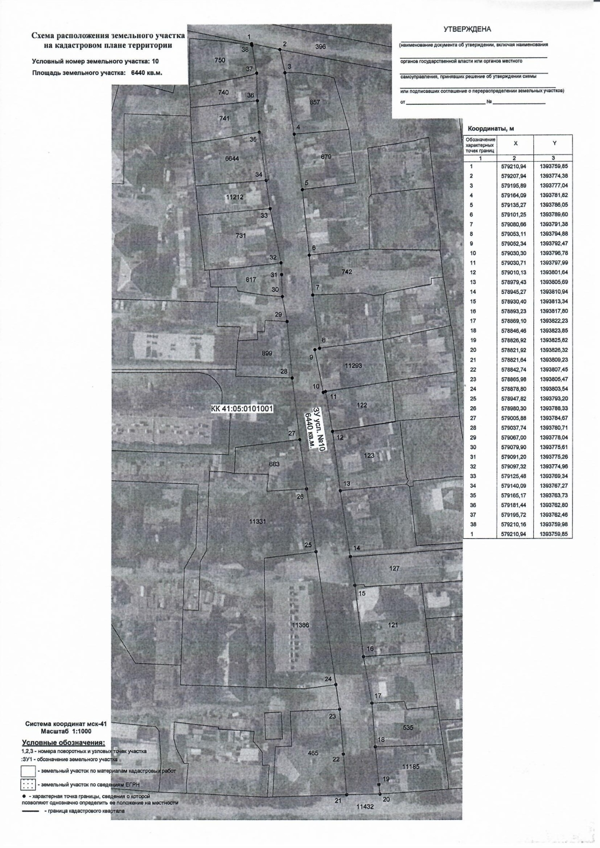

- Образование земельного участка улично-дорожной сети по ул. Корякская в г. Елизово общей площадью 6186 кв.м.
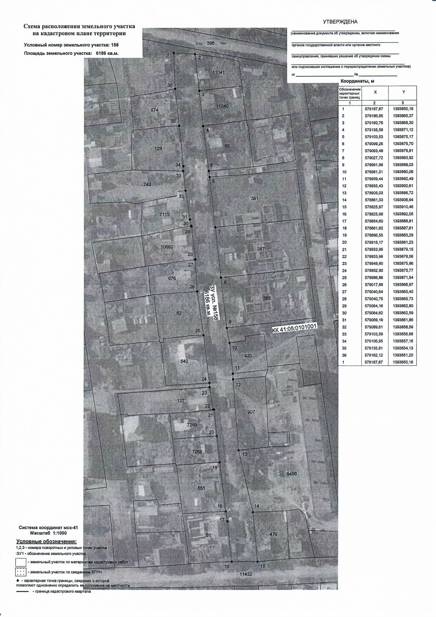
- Образование земельного участка улично-дорожной сети по ул. Ключевская в г. Елизово общей площадью 5055 кв.м.
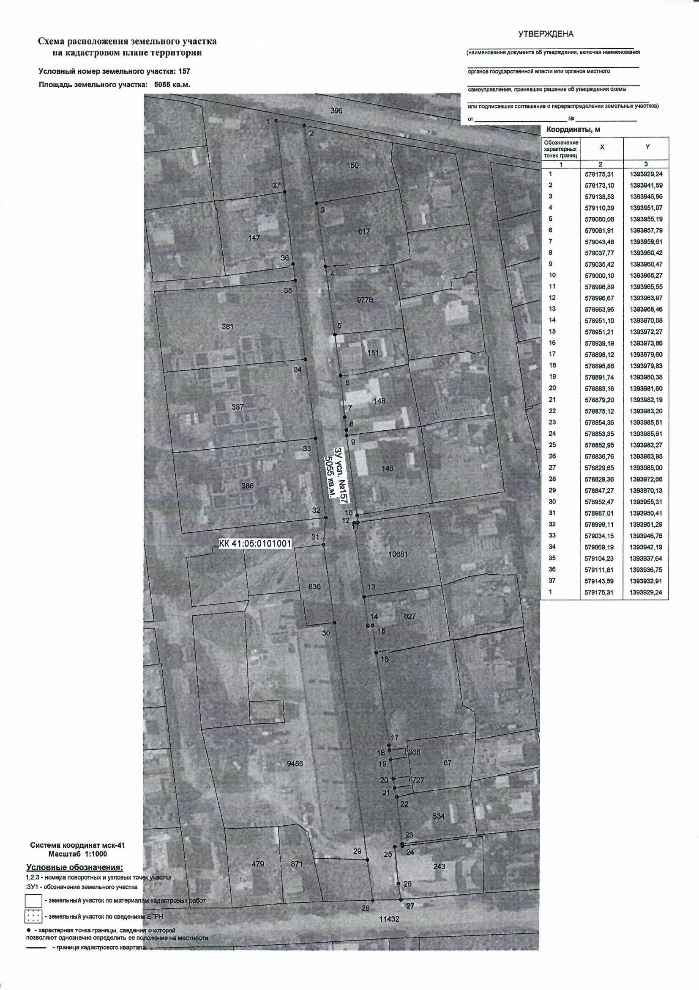
- Образование земельного участка улично-дорожной сети по ул. Рабочая в г. Елизово общей площадью 5037 кв.м.

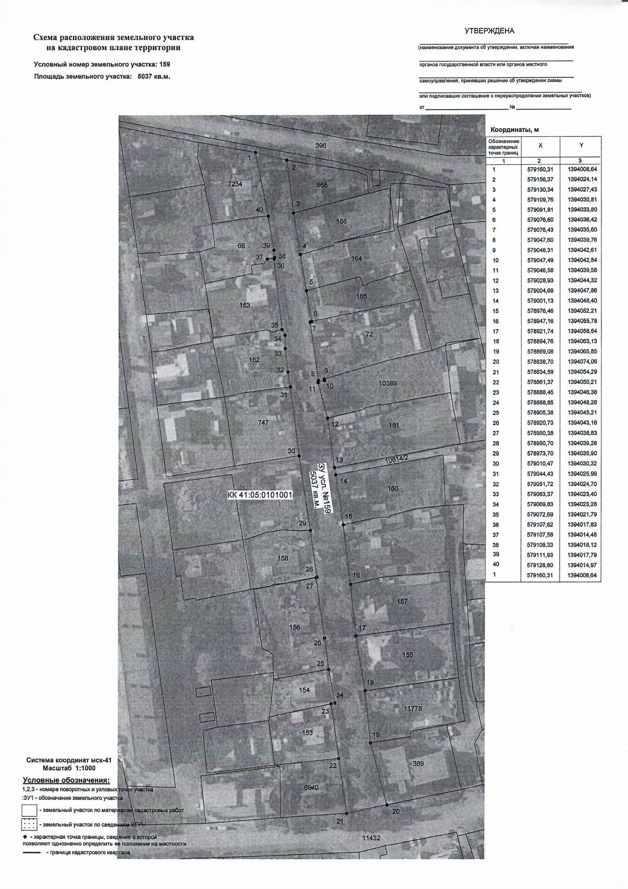
- Образование земельного участка улично-дорожной сети по пер. Ручейный в г. Елизово общей площадью 1961 кв.м.
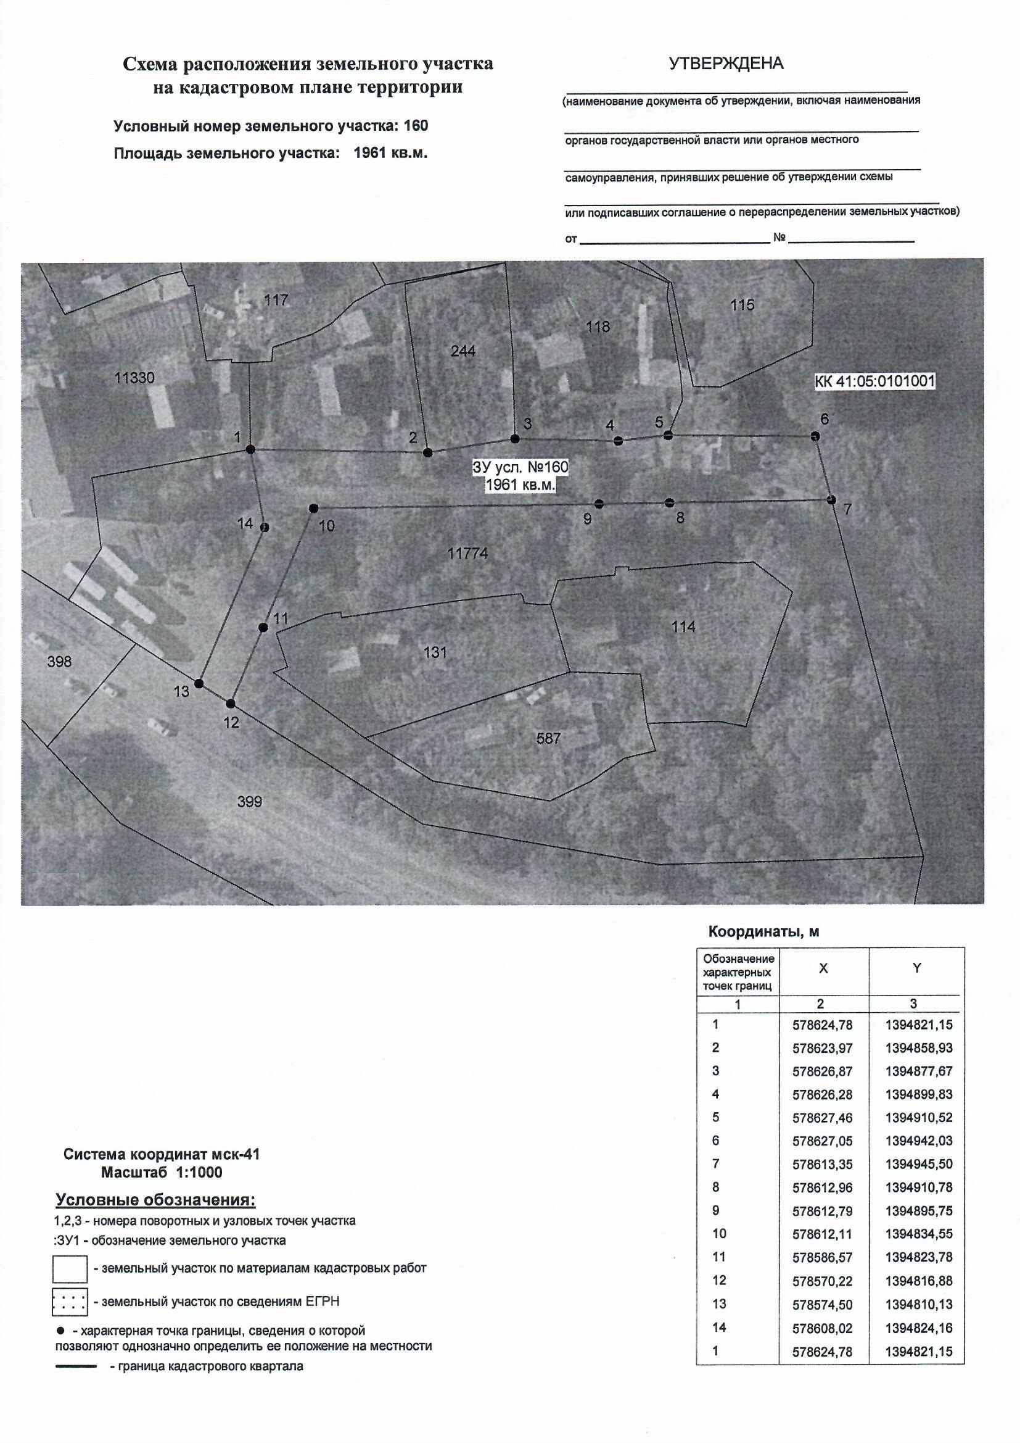

- Образование земельного участка улично-дорожной сети по ул. Завойко общей площадью 10397 кв.м, на участке от пересечения с ул. Виталия Кручины до пересечения с ул. Беринга в г. Елизово.

